Tabla de contenido

Programa 1. Pedir un número y calcular la raíz y elevarlo al cuadrado. 3

Programa 2. 3

Programa 3. 4

Programa 4 5

# Programa 1. Pedir un número y calcular la raíz y elevarlo al cuadrado.

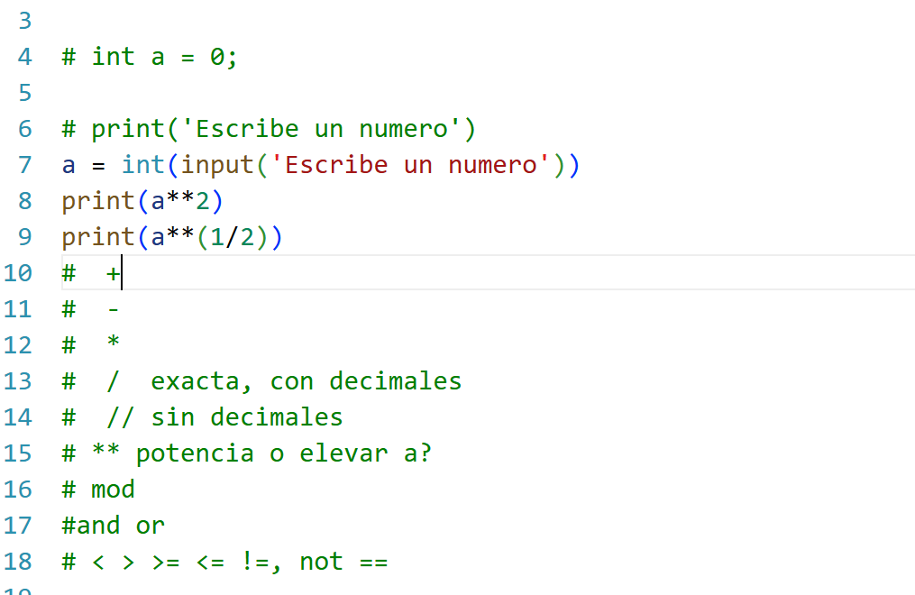

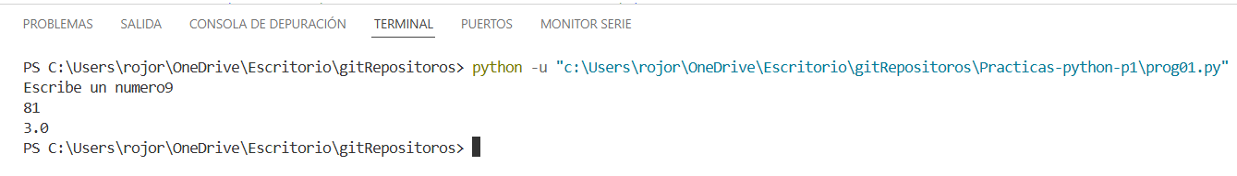

# Programa 2.

# Programa 3.

# Programa 4